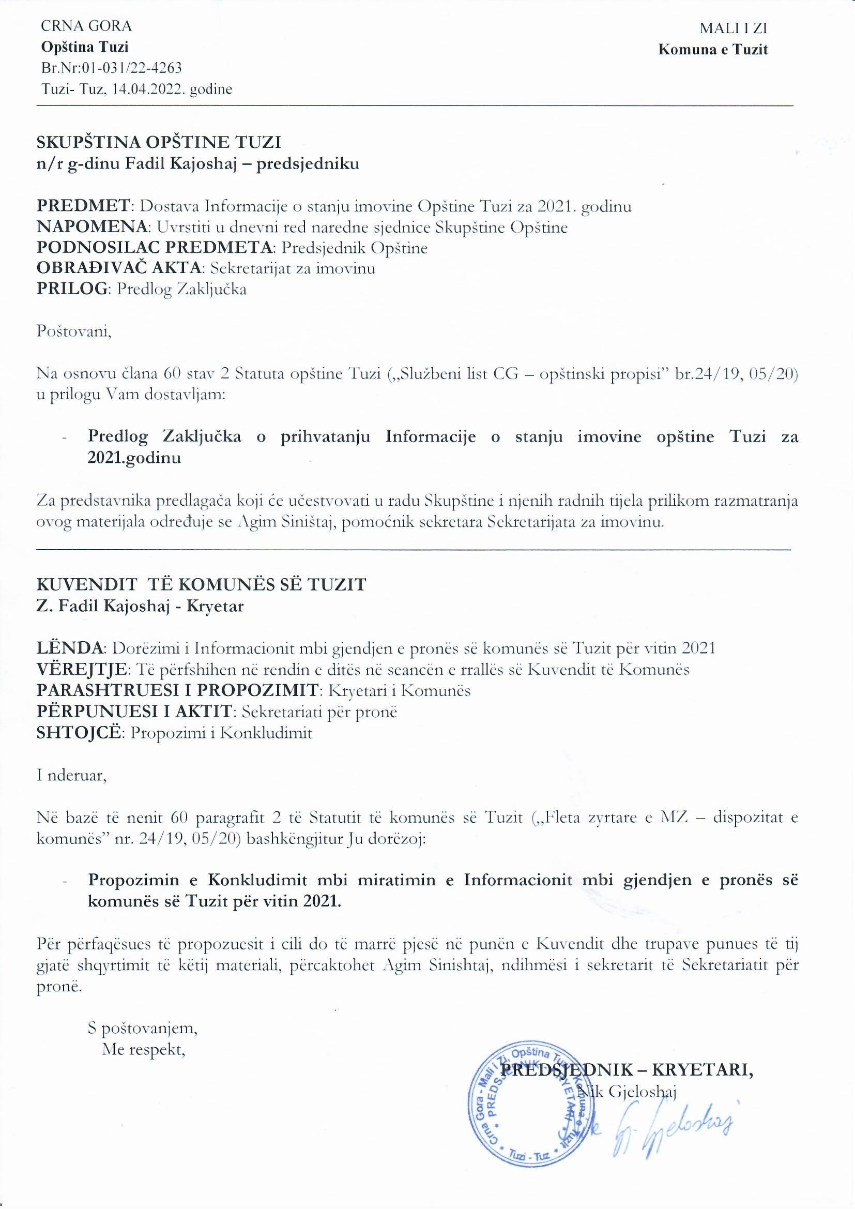
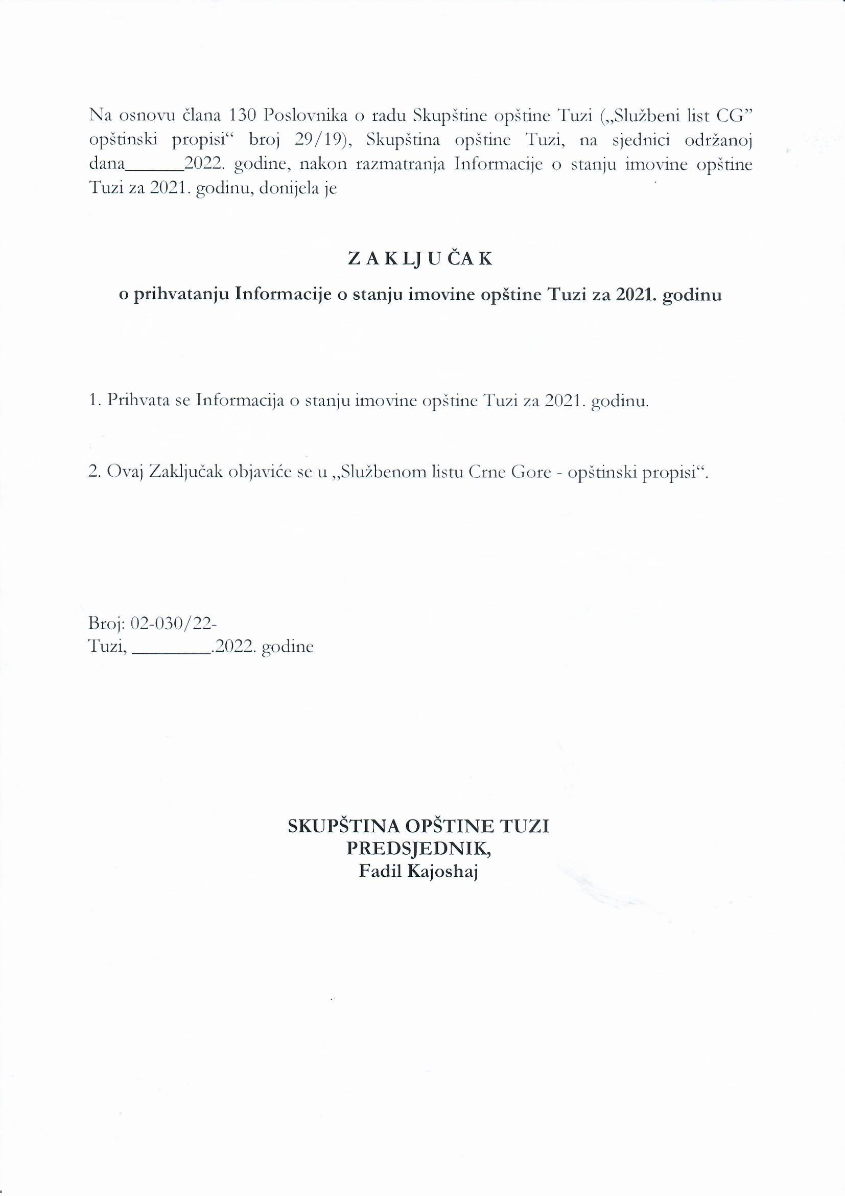
SEKRETARIJAT ZA IMOVINU
OPŠTINE TUZI

I N F O R M A C I J A
O STANJU IMOVINE OPŠTINE TUZI ZA 2021. GODINU

Tuzi, mart 2022. godine
Na osnovu čl. 42 i 44 Zakona o državnoj imovini („Službeni list CG“, broj 21/09 i 40/11), čl. 33 i 34 Zakona o lokalnoj samoupravi („Službeni list CG“, broj 02/18), člana 32 Statuta Opštine Tuzi („Službeni list CG“ – opštinski propisi, broj 024/19 i 05/20), Uredbe o načinu vođenja evidencije pokretnih i nepokretnih stvari i o popisu stvari u državnoj svojini („Službeni list CG“ broj, 13/10) i člana 9 Odluke o organizaciji i načinu rada lokalne uprave opštine Tuzi („Službeni list CG“ – opštinski propisi, broj 43/20), Sekretarijat za imovinu Opštine Tuzi, podnosi

I N F O R M A C I J U
o stanju imovine Opštine Tuzi
za 2021. godine

I Uvodne napomene
Sekretarijat za imovinu je sačinio informaciju o stanju imovine Opštine Tuzi za 2021. godinu u skladu sa godišnjim planom rada Skupštine Opštine Tuzi za 2022. godinu.
Članom 42 Zakona o državnoj imovini propisana je obaveza vođenja jedinstvene evidencije državne imovine nepokretnih i pokretnih stvari kojima raspolaže opština, a članom 44 istog zakona je propisano da evidenciju nepokretnih i pokretnih stvari na kojima svojinska prava i ovlašćenja vrši opština, vode organi opštine koji te stvari koriste.
Članom 33 Zakona o lokalnoj samoupravi, propisano je da opština ima imovinu, imovinu opštine čine nepokretne i pokretne stvari, novčana sredstva, hartije od vrijednosti i druga imovinska prava u skladu sa zakonom, dok je članom 34 istog zakona propisano da opština raspolaže, štiti i upravlja svojom imovinom shodno njenoj namjeni, sa pažnjom dobrog privrednika u skladu sa posebnim zakonom, da su opština i javne službe čiji je osnivač opština dužne da vode evidenciju o svojoj imovini, te da se imovina opštine iskazuje u skladu sa zakonom.
Članom 30 Statuta Opštine Tuzi, propisano je da imovinu Opštine čine nepokretne i pokretne stvari, novčana sredstva, hartije od vrijednosti i druga imovinska prava u skladu sa zakonom, da imovinom Opštine Tuzi raspolaže Skupština Opštine Tuzi, osim u slučajevima otuđenja imovinskih prava na nepokretnostima neposrednom pogodbom, utvrđenim zakonom kojim se uređuje državna imovina, te da Skupština opštine Tuzi može prenijeti pravo davanja imovine u zakup i pravo prodaje pokretnih stvari na nadležne organe uprave Opštine Tuzi, u skladu sa posebnom odlukom.
Članom 32 Statuta Opštine Tuzi, propisano je da Opština Tuzi i javne službe čiji je osnivač Opština, dužne su da vode evidenciju o svojoj imovini u skladu sa zakonom, da pripremu propisa i drugih akata, sprovođenje postupka, pripremu pojedinačnih akata u oblasti raspolaganja, upravljanja i korišćenja državne imovinu, zaštitu imovinsko-pravnih interesa Opštine Tuzi, kao i procjenu vrijednosti nepokretnosti kojima raspolaže Opština Tuzi, vrši organ uprave Opštine nadležan za poslove imovine, da se imovina Opštine Tuzi iskazuje u skladu sa zakonom, te da Skupština razmatra izvještaj o stanju imovine Opštine i javnih službi, najmanje jednom godišnje.
Članom 9 Odluke o organizaciji i načinu rada lokalne uprave Opštine Tuzi, propisano je da Sekretarijat za imovinu između ostalog, priprema izvještaj o radu, stanju imovine i druge informativne i stručne materijale iz djelokruga organa za Skupštinu, Predsjednika opštine, organe državne uprave i sl.
Imovinska prava na stvarima i drugim dobrima u državnoj imovini vrše se u skladu sa Zakonom o državnoj imovini i na način kojim se obezbjeđuje javnost. Nadležni organi dužni su da se sa stvarima i drugim dobrima u državnoj imovini i imovini kojom raspolaže opština postupaju kao dobri domaćini i odgovaraju za to. Odredbama Zakona o državnoj imovini, propisano je da je vlasnik stvari u državnoj svojini Crna Gora, dok određena svojinska ovlašćenja na stvarima u državnoj svojini vrše opštine na način propisan ovim zakonom. Svojinska ovlašćenja na stvarima u državnoj svojini vrše i drugi subjekti: državni organi, organi lokalne samouprave i javnih službi čiji je osnivač Crna Gora, odnosno lokalna samouprava i drugi organi i organizacije koji koriste sredstva budžeta ili upravljaju državnom imovinom, u skladu sa zakonom ili drugim propisom donesenim na osnovu zakona.
Podzakonskim aktima donesenim na osnovu Zakona o državnoj imovini i to: Uredbom o načinu vođenja evidencije pokretnih i nepokretnih stvari i o popisu stvari u državnoj svojini i Uputstvom o bližem načinu vršenja popisa pokretnih i nepokretnih u državnoj svojini, bliže je uređena obaveza, postupak i propisani obrasci za evidenciju stvari u državnoj svojini.

II Evidentiranje i upravljanje opštinskom imovinom
Pokretne i nepokretne stvari, novčana sredstva i druga imovinska prava u skladu sa zakonom čine imovinu Opštine Tuzi. Opština Tuzi i nadležni organi dužni su da zakonito i ekonomično upravljaju i koriste stvari i druga dobra u državnoj imovini u skladu sa Zakonom o državnoj imovini.
Osim prirodnih bogatstava i dobara u opštoj upotrebi koja ne mogu biti objekat privatne svojine, imovinska prava na stvarima i drugim dobrima u državnoj imovini su u prometu. Državnom imovinom upravlja organ uprave nadležan za poslove imovine, dok opštinskom imovinom upravljaju organi lokalne uprave i javne službe (javne ustanove i doo preduzeća) kojima je imovina Opštine Tuzi data na upravljanje.
O raspolaganju državnom imovinom odlučuje Vlada Crne Gore, dok o stvarima i drugim dobrima kojima raspolaže Opština Tuzi, odlučuje nadležni organ u skladu sa Statutom tj. Skupština Opštine Tuzi.
Sekretarijat za imovinu Opštine Tuzi se u skladu sa zakonom, obratio Sekretarijatu za finansije Opštine Tuzi, zahtjevom za dostavljanje evidencije pokretnih i nepokretnih stvari. Nakon dostavljenih podataka, Sekretarijat za imovinu Opštine Tuzi je u zakonom propisanom roku pristupio sačinjavanju Informacije o stanju imovine Opštine Tuzi za 2021. godinu.
III Podaci o imovini
Podaci o imovini koju koriste organi lokalne uprave kao i privredno društvo čiji je osnivač Opština Tuzi, iskazani su na osnovu izvršenog popisa zaključno sa 31.12.2021. godine.
Na osnovu dostavljenih podataka utvrđeno je da ukupna vrijednost imovine Opštine Tuzi iznosi: 951.700,46 eura.
- Podaci o pokretnoj imovini
Ukupna vrijednost opreme i kancelarijskog materijala iznosi: 124.609,84 eura.
Ukupna vrijednost sredstava transporta je: 122.946,81 eura.
Gotovina u blagajni i na žiro računima Opštine Tuzi iznosi: 598.609,81 eura.
- Podaci o nepokretnoj imovini
Uvidom u katastarske podatke na dan 31.12.2021. godine, konstatovano je da je Opština Tuzi vlasnik katastarske parcele broj 1596/2 KO Tuzi, evidentirane u posjedovnom listu broj 3522, površine 3198 m², u obimu prava 1/1.
Broj Posjedovnog lista | Broj parcele | K.O. | Površina u m² | Prihod | Stvarno pravni odnos | Obim prava
3522 | 1596/2 | Tuzi | 3198 | 2.56 | Sopstvenik - posjednik | 1/1

Procjenu vrijednosti nepokretnosti je odredio ovlašćeni procjenjivač Aleksandar Rakočević, dipl.inž. građ. koji je sačinio elaborat procjene vrijednosti zemljišta i istim utvrdio vrijednost zemljišta u iznosu od 105.534,00 eura.
V Zaključne napomene
Po okončanju postupka podjele imovine između Opštine Tuzi i Glavnog grada, Sekretarijat za imovinu Opštine Tuzi će u skladu sa zakonom, otpočeti realizaciju poslova koji se odnose na upis nepokretnosti na Opštinu Tuzi kao i implementaciju smjernica iz Akcionog plana Vlade o razgraničenju državne od opštinske imovine.

Broj: 09-032/22-
Tuzi, ___.mart 2022. godine V.D. SEKRETARKE,
Elvisa Redžematović

